**小学语文学科指导课程二年级语文上册第三单元**

妈妈睡了

亲爱的同学，下面就要参加语文挑战答题啦！预祝你挑战成功！

1.下列词语中的加点字有一个读音是错误的，序号是（ ）。

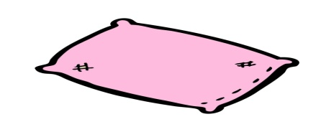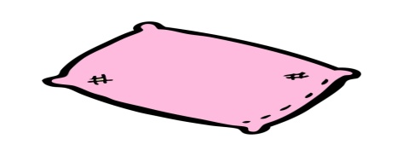

A.窗外（chāng） B.红润（rùn） C.额头（é）

（答案：A）

2. 下列有一个词语中的“发”与“长发”一词中“发”的读音相同，序号是（ ）。

A.发明 B.发呆 C.毛发

（答案：C）

3.下列词语中的加点字有一个是错误的，序号是（ ）。

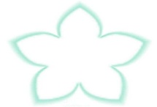

A.呼吸 B.出旱 C.紧闭

（答案：B）

4.“发”字部首的正确选项的序号是（ ）。

A.又 B.撇折 C.发

（答案：A）

5.下面词语搭配不恰当的是（ ）。

A.波浪似的长发 B.水汪汪的眼睛 C.乌黑的黑发

（答案：C）

6.“先”字在“妈妈先睡了”这句话中的正确意思是（ ）。

A.时间在前的 B.进步快，水平高 C.祖先，上代

（答案：A）

7.下列词语中的“沉”和“睡得很沉”中的“沉”意思相同的选项是（ ）。

A.沉思 B.沉船 C.沉重

（答案：A）

8.下列关于“先”字表述不正确的是（ ）。

A.先是上下结构 B.先的部首是儿 C.先的第3笔是横

（答案：C）

9.课文里的妈妈为什么自己先睡着了，正确选项的序号是（ ）。

A.妈妈太累、太乏了 B.妈妈昨天没有睡好 C.妈妈生病了

（答案：A）

10.根据课文内容，正确的选项是（ ）。

睡梦中的妈妈（ ）。

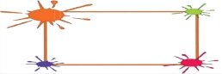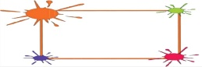 A.生气了 B.真美丽 C.好开心

（答案：B）

本次正确解答（ ）道题，恭喜挑战成功！